附件2

过程管理第二阶段
（审核、检测）-指导教师

一、流程
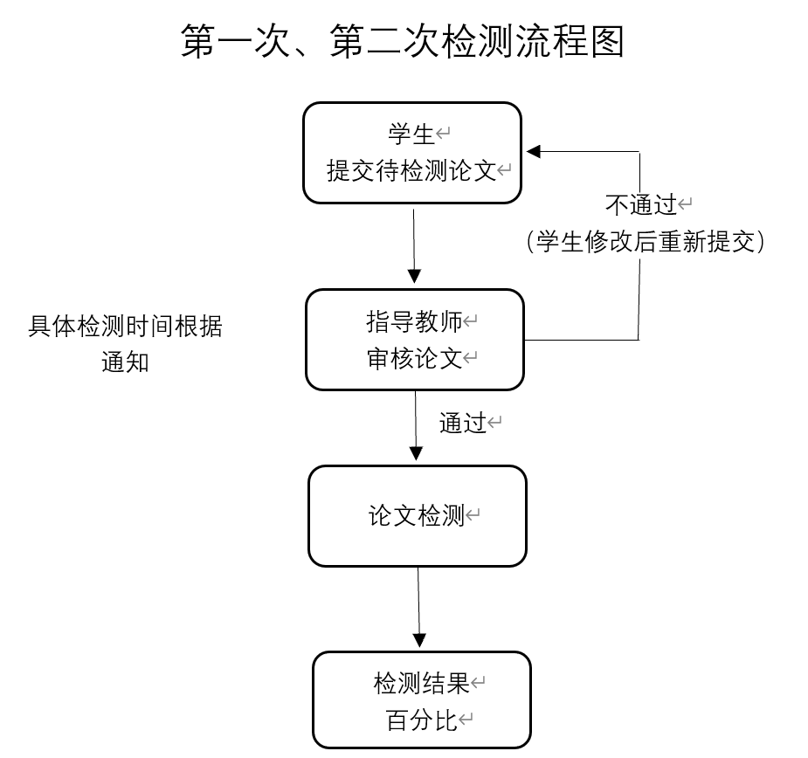
注：
若正式检测未通过，需要进行复检，由二级管理员（教学秘书）分配复检机会。

二、教师审核步骤
（一）点击“过程文档管理”---“审核论文检测稿”，进入论文审核页面（如下图）。
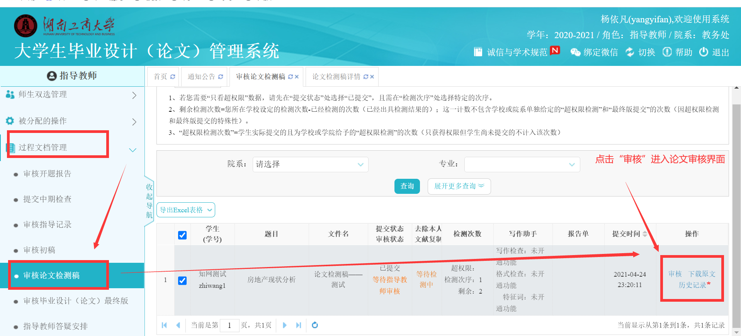

（二）点击“审核”进入论文审核详情，可在详情页面点击下载原文，下载学生提交的word文档进行查看。
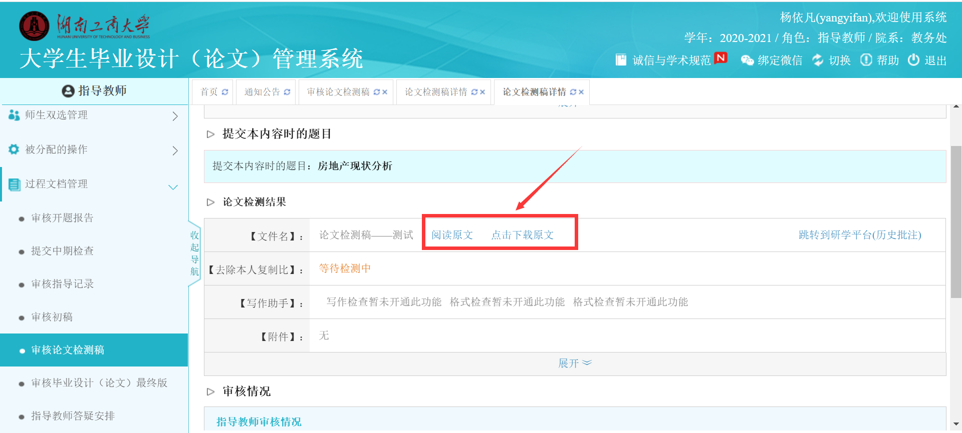
1.若认为学生论文已经可以进行检测，则选择“通过”，输入审核意见，点击“提交”,之后论文即进行检测。
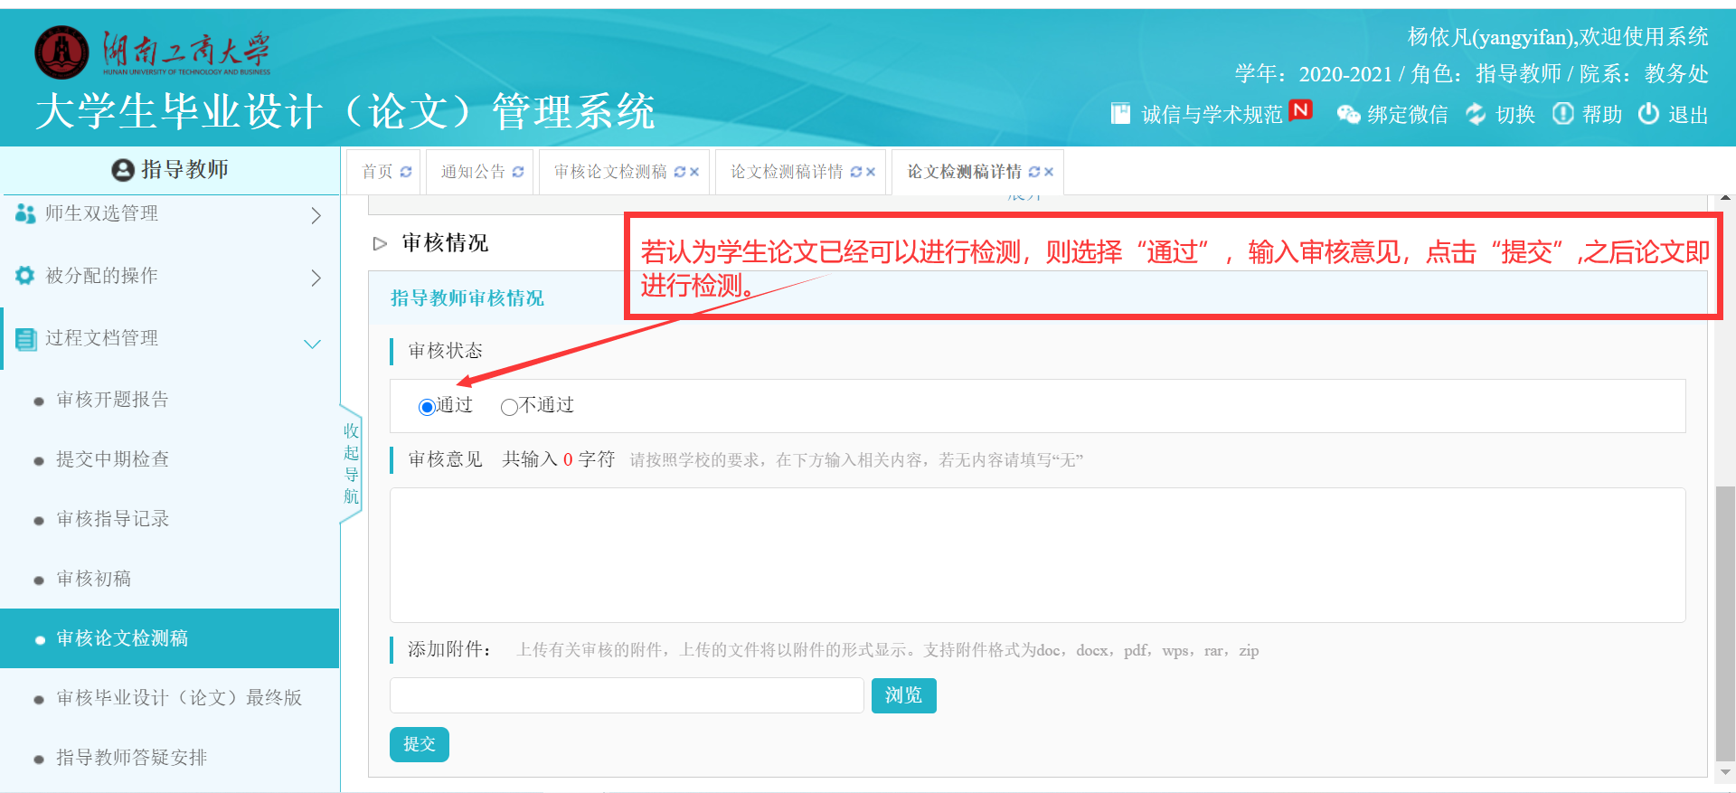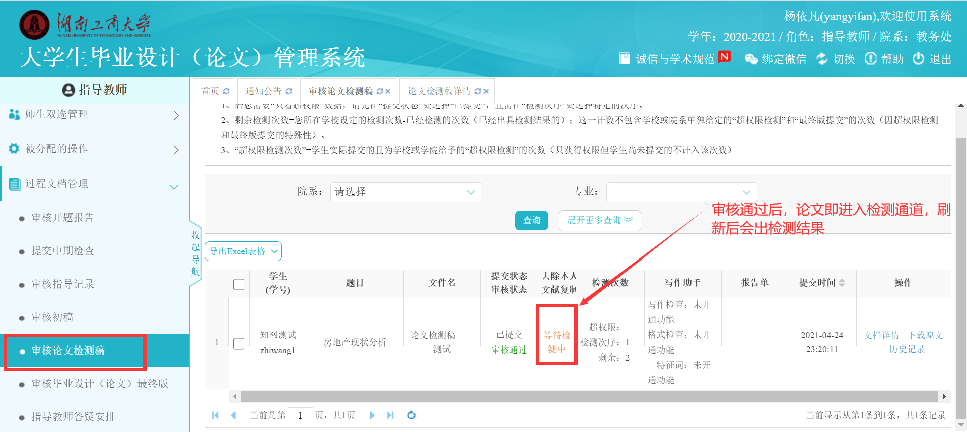

刷新后，检测结果即显示出来，也可下载检测报告单
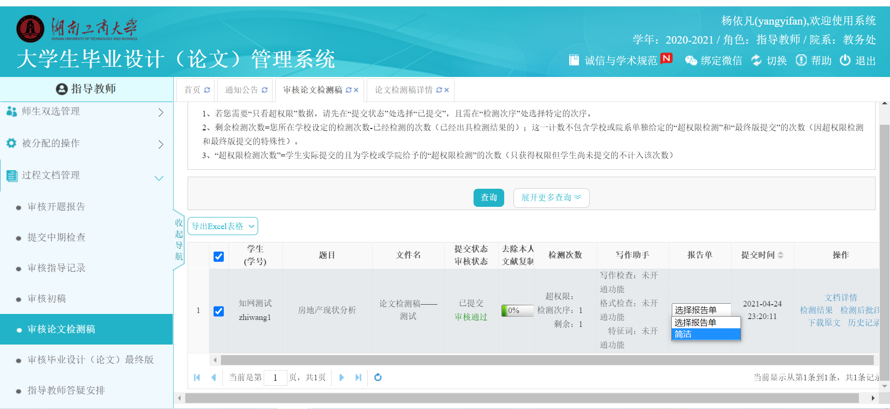
2.若认为学生论文仍然需要修改，则选择“不通过”，输入审核意见，点击“提交”。学生可重新提交待检测论文。
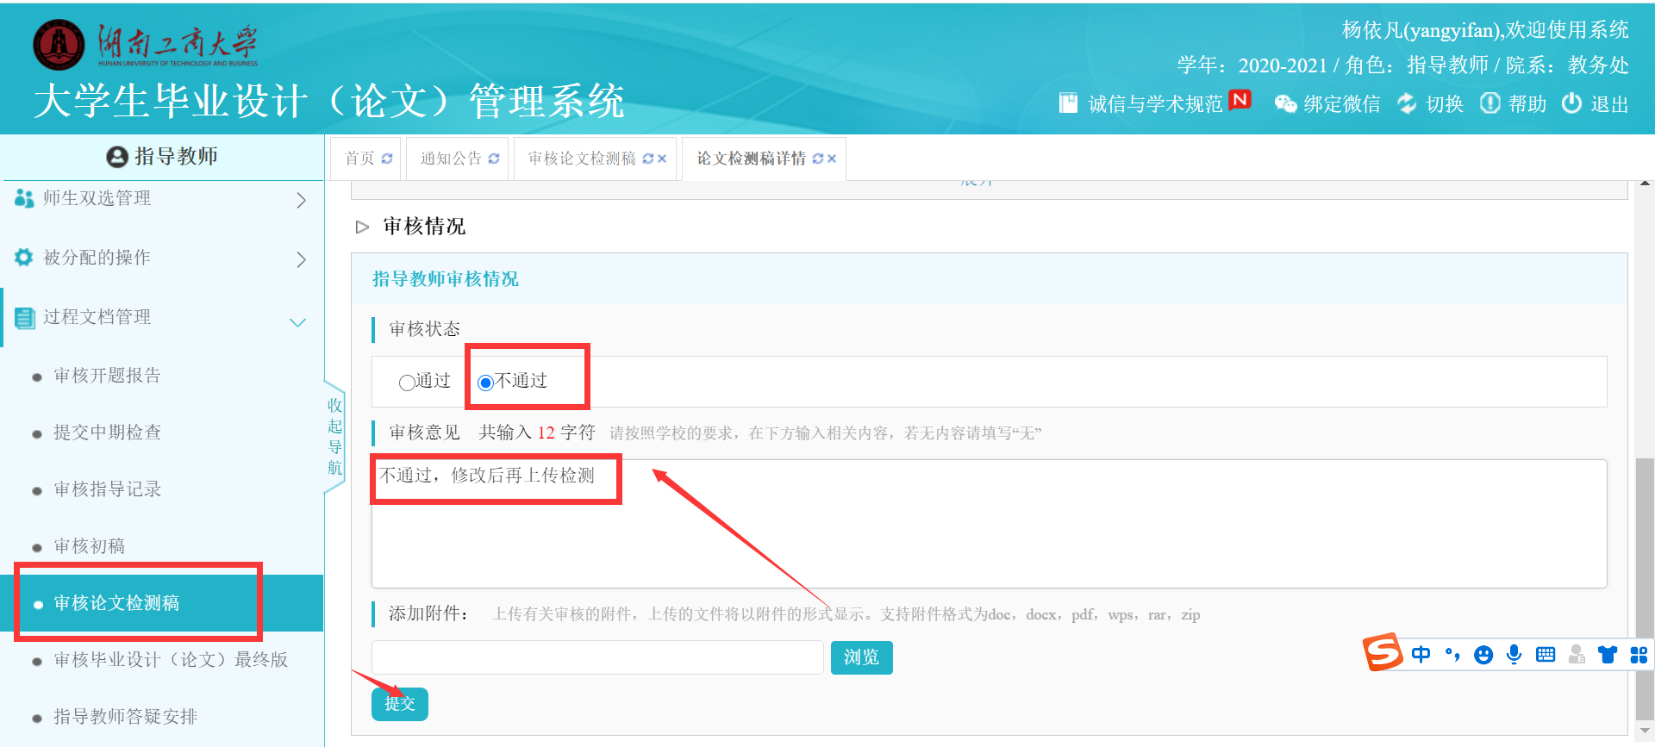
（注：若学生修改处较多，可将批注后的word文档以附件形式添加，学生界面可查看审核意见及附件内容。）

（三）论文检测
指导教师审核通过后，在检测时间段内，论文立刻进行检测。
大概1分钟内可出检测结果，若无，可刷新网页（偶尔可能会因为网络问题检测时间较长）。
（四）检测结果的查看。
点击“查看详情”---“查看检测结果”，查看详细检测内容，并下载不同的报告单。
（学生界面只能查看检测结果或简洁报告单，无法看到全文标明引文报告单）。
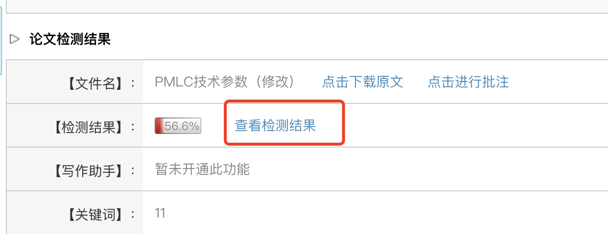

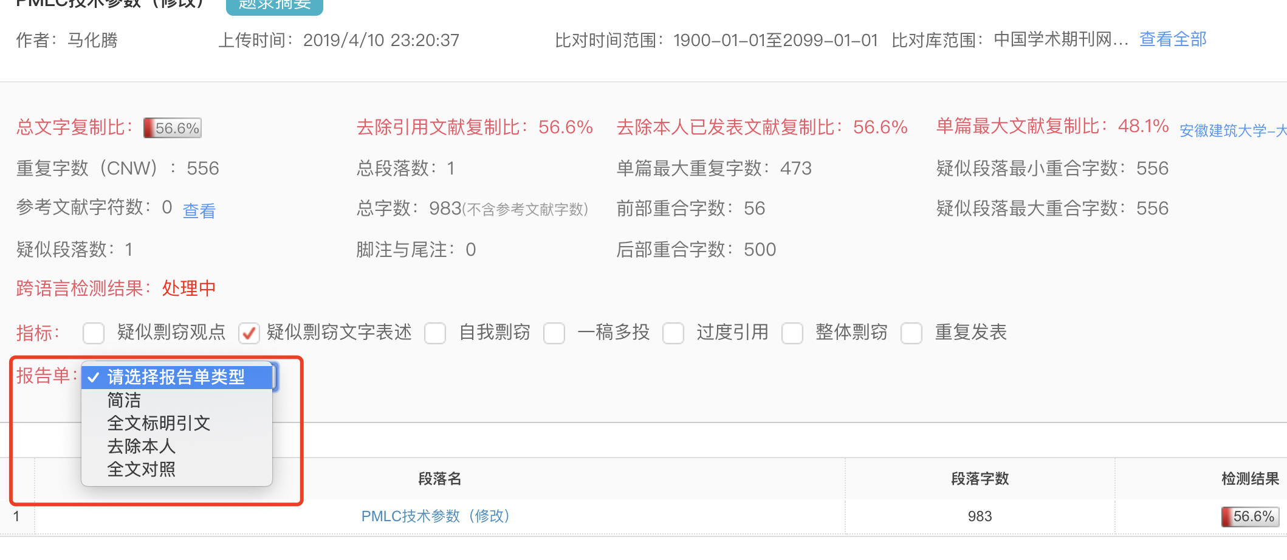
*生成的报告单为压缩包，解压密码为登录的“用户名”。
*注意：
每次审核论文是否能进入检测通道时，要注意下检测次数
